附件1
山东省教育厅
鲁教高函〔2016〕15号

山东省教育厅

关于开展2016年本科高校教学改革研究项目立项申报和2012年度省级教改项目结项材料报送工作的通知

各普通本科高校：
为贯彻落实《省委办公厅省政府办公厅关于推进高等教育综合改革的意见》和《山东省中长期教育改革与发展规划纲要（2011—2020年）》精神，根据《山东省教育厅关于进一步加强本科高校教学改革研究项目管理工作的通知》（鲁教高字〔2015〕2号）要求，进一步提升我省本科高校教学改革研究水平，经研究，决定继续实施教学改革研究项目（以下简称教改项目）立项申报工作。同时按照研究周期应完成2012年度省级教学改革研究项目的结项工作。现就2016年申报立项和2012年度结项材料报送的有关事项通知如下：
一、2016年教改项目立项申报
（一）立项原则。按照“整体推进，示范引领，重点突破，鼓励创新”的原则，结合我省高等教育综合改革工作，针对我省高等教育发展和人才培养中出现的问题进行立项，深入开展研究，力求取得创新突破。进一步深化我省高等教育教学改革，加大教学投入，培育高水平教学成果，提升内涵建设水平，提高人才培养质量，推进高等学校持续、健康、协调发展。
（二）立项范围。立项范围包括：高等教育发展研究、人才培养模式改革与创新、学科专业与课程体系建设、教学内容更新与教学方法改革、大学生创新精神和创新创业实践能力培养、教学团队与高水平教师队伍建设、教学管理制度与质量保障体系建设等。2016年，我省教学改革研究立项工作以修订优化人才培养方案为主题，鼓励各高校积极围绕优化人才培养方案申报相关教学改革研究项目。
（三）立项类别。按照项目的选题和应用推广价值，分为重点项目和面上项目两类。
重点项目主要解决我省高等教育教学改革中具有全局性、战略性、前瞻性的重大理论问题，高等教育体制机制创新中的关键环节与问题，教育教学改革以及人才培养中的热点难点问题等。申报项目应具有先进的理念和较好的研究基础，研究成果具有较强的科学性、实践性和指导性，具有较高的理论水平和推广应用价值，对高等教育教学改革和高素质创新人才培养具有重要促进作用。
面上项目主要解决我省高等教育教学改革中的重点问题，项目研究对推进高等教育教学改革有较大作用，能取得实质性研究成果，具有推广应用价值。
（四）立项数量。2016年，立项150个左右，其中重点项目50个左右，面上项目100个左右。重点项目与面上项目不能兼报。
（五）立项条件。
1.项目选题符合立项指南（附件1）要求，具有扎实的教育教学改革基础，前期论证充分、目标明确，研究思路清晰、重点突出，研究计划合理可行，研究周期一般为2-4年，已具备按计划开展研究的基本条件。申报项目应首先进行校级立项，由学校择优推荐。鼓励协同创新，鼓励校校、校企、校院（所）联合申报。已获得同级及以上部门立项支持的项目不再申报。
2.项目主持人限1人，须为本校在职专任教师（不含兼职教师），年龄55岁以下（1961年1月1日以后出生），具有硕士及以上学位（其中40岁以下（1976年1月1日以后出生）的项目主持人需具有博士学位），具有中级及以上专业技术职务，从事高等教育教学工作5年及以上，近3年（2013年至2015年）面向本校本专科学生实际课堂教学平均每年不少于96学时（学校行政管理人员除外，临床医学类专业可包括临床带教学时数）。每位项目主持人只能主持1项在研省级教改项目。
3.项目主要成员原则上不超过10人（含项目主持人），项目组其他成员人数不限。项目组成员可为本校专任教师或兼职教师，也可为外校、行业企业、科研院所等单位人员。每位项目组成员参与在研省级教改项目不得超过2项。
4.教改项目主要面向一线教师。学校机关管理人员和二级学院管理人员主持或参与申报（限前3位）的项目，分别不得超过学校申报项目总数的20%，校级领导不参与教改项目申报。
（六）申报要求。
1.申报工作要按照个人申请--资格审查--遴选推荐--校内公示--组织上报的程序进行。
个人申请：项目主持人根据立项指南进行选题，填写《山东省本科高校教学改革研究项目立项申请书》（附件2），向学校提出立项申请。
资格审核：学校审核项目主持人和项目组成员的申报资格。
遴选推荐：学校根据申报名额，组织专家遴选推荐。
校内公示：对遴选推荐入围的项目，学校进行校内公示不少于5个工作日。
组织上报：学校对校内公示无异议的项目组织上报。
2.2016年每所普通本科高校可申报8个项目，重点项目和面上项目申报数量由各高校根据项目定位自行确定，申报重点项目未能入选的，不参与面上项目评审。
3.获批省级立项项目的研究时间、经费资助、过程监督、项目变更、鉴定验收、项目应用等项目管理政策遵照《山东省教育厅关于进一步加强本科高校教学改革研究项目管理工作的通知》（鲁教高字〔2015〕2号）的相关规定执行。
4.申报高校请于12月20日前，报送《2016年山东省本科高校教学改革研究项目推荐汇总表》（附件3）电子版和纸质版（一式1份，加盖学校公章）；12月21日至26日，提交申报材料电子版（登陆山东高教网站www.sdhe.gov.cn，通过“管理平台”的“教改项目”进入系统，提交申报材料），逾期视为放弃。
二、2012年度省级教改项目结项材料报送
结项验收和成果鉴定是项目执行过程的重要环节，是对研究和实践成果分析、总结和提高的重要措施，对促进成果的应用、交流和推广，进一步推动深入研究与实践具有重要意义。各高校应高度重视、精心组织，切实做好各项目的结项验收和成果鉴定工作，促进教学改革不断深入，推动教学质量不断提高。
请各高校于12月20日前，报送本校组织开展2012年度省级教改项目验收工作的总结报告，以及各省级项目的结项验收与成果鉴定材料（一式3份），总结报告同时报送电子版。
以上工作有关事宜请与我厅高等教育处联系，联系人：贾斐、郭念峰，电话：0531-81916530、81916679，电子邮箱：sdgjc1109@163.com，邮寄地址：济南市文化西路29号，邮编：250011。
附件：1.2016年山东省本科高校教学改革研究项目立项指南
2.2016年山东省本科高校教学改革研究项目立项申请书
3.2016年山东省本科高校教学改革研究项目推荐汇总表

山东省教育厅
2016年11月7日

附1
2016年山东省本科高校教学改革研究项目
立项指南
选题编号 | 选题内容
A、高等教育发展研究
A01 | 山东高等教育发展战略研究
A02 | 山东高等教育竞争力研究
A03 | “立德树人”培养体系研究
A04 | 高校治理体系和治理能力现代化研究
A05 | “本科教学工程”建设过程管理研究
A06 | 高校办学特色的培育研究
A07 | 山东高校教育资源统筹利用与有效管理研究
A08 | 现代大学制度研究与探索
A09 | 高校研究性教学的实践与探索
A10 | 以产业结构调整为导向的山东高校专业调整预警机制研究
A11 | 高等学校社会服务能力研究
A12 | 高等学校适应地方经济发展研究
A13 | 山东省应用型人才需求预测研究
A14 | 山东省高等学校学科专业结构布局与调整研究
A15 | 山东新建本科院校发展模式研究
A16 | 同类型院校运行模式研究
A17 | 其他同类研究
B、人才培养模式改革与创新
B01 | 拔尖创新型人才培养模式研究
B02 | 高等学校应用基础型、应用型人才培养体系研究
B03 | 不同类型院校本科人才培养模式创新研究
B04 | 不同专业本科人才培养模式创新研究
B05 | 高校通识教育教学内容与体系建设研究
B06 | 高校产学研结合人才培养机制创新研究
B07 | 高校实践教学模式及运行机制创新研究
B08 | 高校素质教育研究
B09 | 校企、校院（所）协同育人机制研究
B10 | 卓越人才培养模式研究
B11 | 国际视野及国际化人才培养模式研究
B12 | 双学位、辅修第二专业培养模式研究
B13 | 基于大学生个性化发展的本科教学模式研究
B14 | “3+2” 、“3+4”中职-高职-本科分段培养模式研究
B15 | 其他同类研究
C、学科专业与课程体系建设
C01 | 优势特色学科专业建设研究
C02 | 国内外大学本科专业建设特色比较研究
C03 | 跨学院跨学科本科专业建设研究
C04 | 高等学校品牌、特色专业建设研究
C05 | 高等学校专业群建设研究
C06 | 紧缺专业和新办专业建设研究
C07 | 创新课程体系建设研究
C08 | 精品开放课程建设研究
C09 | 区域高校课程联盟运作体系研究与实践
C10 | 高校双语课程建设及双语教学改革的研究
C11 | 国内外优质课程教学资源共享研究
C12 | 慕课、微课建设与应用研究
C13 | 高校课程的准入、建设、评价与淘汰机制研究
C14 | 其他同类研究
D、教学内容更新与教学方法改革
D01 | 基于创新人才培养的教学内容更新研究
D02 | 高校课堂教学模式创新研究
D03 | 基于能力培养的高校课堂教学手段与方法改革研究
D04 | 互联网背景下的通识教育研究
D05 | 高校高水平教材建设研究
D06 | “本科教学工程”项目的示范、推广及共享研究
D07 | 高等学校教学资源库和试题库建设与应用
D08 | 与职业（行业）标准相衔接的课程与教学内容体系探索
D09 | 高校课程体系整体优化与教学内容改革的研究与实践
D10 | 高校案例式、启发式、探究式等教学方法的探索与实践
D11 | 公共基础课教学改革研究
D12 | 基于移动互联网络环境的学习模式研究
D13 | 其他同类研究
E、大学生创新精神和创新创业实践能力培养
E01 | 第二课堂与大学生创新创业能力培养研究
E02 | 高校校园文化建设与学生能力培养的关系研究
E03 | 大学生职业生涯规划、就业指导与服务研究
E04 | 大学生创新创业教育与就业、创业能力研究
E05 | 大学生科技竞赛活动组织管理模式研究
E06 | 工程训练中心建设的研究与实践
E07 | 实验教学示范中心运行机制与管理模式的研究与实践
E08 | 实践教学基地建设的研究与实践
E09 | 实验教学改革的研究与实践
E10 | 实践教学运行模式研究
E11 | 虚拟仿真实验中心建设研究
E12 | 其他同类研究
F、教学团队与高水平教师队伍建设
F01 | 教学团队建设与优秀教学团队形成机制研究
F02 | 高校教师教学激励机制研究
F03 | 高校教师教学能力、实践能力提升方式与途径研究
F04 | 教学名师成长机制与管理研究
F05 | 高校教师发展中心建设与中青年教师培训研究与实践
F06 | 教师发展及服务支持体系研究
F07 | 高校教师职业道德建设研究
F08 | “双师型”教师培养机制研究
F09 | 其他同类研究
G、教学管理制度与质量保障体系建设
G01 | 高校教学质量管理体制、质量监控体系和保障体系的研究
G02 | 高校专业认证、专业评估、课程评估研究
G03 | 高校考试制度改革与创新研究
G04 | 大学生学习与发展评价研究
G05 | 高校多校区教学管理研究
G06 | 高校学分制改革研究
G07 | 国内外跨校学分互认管理研究
G08 | 高校本科人才培养过程管理研究
G09 | 教学管理数字化、信息化建设研究与实践
G10 | 高校教材管理与评估研究
G11 | 本科生导师制的研究与实践
G12 | 高校教学督导工作研究
G13 | 本科人才培养质量评价体系及评价方法研究
G14 | 高校教学管理队伍建设研究
G15 | 高校综合评估模式研究
G16 | 高校常态监测状态数据采集与利用研究
G17 | 本科高校合格评估、审核评估研究
G18 | 其他同类研究
H、其他
W99 | 其他选题

附2

2016年山东省本科高校
教学改革研究项目立项申请书

项目名称：
主 持 人：
申请学校：
合作学校：

联系电话：
传 真：
电子邮箱：

山东省教育厅制
一、简表
项  目  简  况 | 项目名称
项  目  简  况 | 项目类别 | □重点 □面上 |  |  |  |  |  |  |  | 选题编号
项  目  简  况 | 研究时间 | 年 月至 年 月
项  目  简  况 | 专业名称 |  |  |  |  |  |  |  |  |  |  |  | 专业代码
项  目  主  持  人 | 姓名 |  |  |  | 性别 |  |  |  |  | 出生年月
项  目  主  持  人 | 专业技术职务/行政职务 |  |  |  | / |  |  |  |  | 最终学位/授予国家 |  |  |  | /
项  目  主  持  人 | 从事高等教育教学工作时间 |  |  |  |  | 年 月至 年 月 |  |  |  |  |  |  | 近3年平均每年面向本专科生实际课堂教学时间 |  |  | 学时
项  目  主  持  人 | 所在学校 | 学校名称 |  |  |  |  |  |  |  | 邮政编码
 |  |  |  |  |  |  |  |  |  | 电话
项  目  主  持  人 | 所在学校 | 通讯地址
项  目  主  持  人 | 近5年主要教学工作简历 | 时间 |  | 课程名称 |  |  |  |  | 授课对象 |  |  | 学时 |  | 所在院系
项  目  主  持  人 | 近5年主要教学研究项目及成果 | 时间 |  | 项目名称 |  |  |  |  |  |  |  |  |  | 获奖  情况 |  |  | 本人  位次
项  目  主  持  人 | 近5年主要科学研究项目及成果
项目主要成员（不含主持人） | 姓名 | 性别 | 出生年月 |  |  | 职称 |  | 职务 |  |  | 所在学校（单位） |  |  | 承担任务 |  |  | 签章
注：专业名称和专业代码填写教改项目涉及的主要专业（学校层面的综合改革可不填），参照《普通高等学校本科专业目录（2012年）》。
二、背景和意义
国内外研究现状及研究意义分析

三、研究内容、方案和进程
（一）研究内容、目标、拟解决的关键问题

（二）改革方案设计和解决问题的方法

（三）创新点和预期效果、具体成果

（四）实施范围和推广应用价值

（五）项目具体安排及进度

四、条件和保障
（一）项目组成员已进行过的相关研究及主要成果

（二）学校已具备的教学改革基础及对项目的支持情况（学校有关政策、经费及其使用管理制度、保障条件等，可附有关文件）

五、经费预算
支出科目 | 金额（元） | 预算根据及理由

六、学校推荐意见
负责人签字： 学校(盖章)：
（合作单位可加附页） 年 月 日

说明：表中空格不够，可另加附页，但页码要清楚。
附3
2016年山东省本科高校教学改革研究项目推荐汇总表

学校名称（章）： 填表人： 联系电话： 电子邮箱：
学校名称 | 项目名称 | 项目类别(重点/面上) | 选题编号 | 专业名称 | 专业代码 | 项目主持人 |  |  |  |  |  |  |  |  |  | 项目主要成员(不超过10人)
 |  |  |  |  |  | 姓名 | 性别 | 出生日期 | 所在部门 | 职务 | 职称 | 学位 | 研究方向 | 手机 | 邮箱 | 项目主要成员(不超过10人)
注：1.本表电子版以execel表格格式发送到邮箱sdgjc1109@163.com，同时纸质版一式一份加盖学校公章寄送省教育厅高教处。
2.专业名称和专业代码填写教改项目涉及的主要专业（学校层面的综合改革可不填），参照《普通高等学校本科专业目录（2012年）》。
附件2

项目编号：

山东青年政治学院

教学改革研究项目立项申请书

项目名称：
主 持 人：
推荐单位：
合作单位：

联系电话：
电子邮箱：

山东青年政治学院教务处制
二○一六年九月

一、项目简表
项  目  简  况 | 项目名称
项  目  简  况 | 研究时间 | 年 月至 年 月
项  目  主  持  人 | 姓名 |  |  |  | 性别 |  |  |  | 出生年月
项  目  主  持  人 | 专业技术职务/行政职务 |  |  |  | / |  |  |  | 最终学位/授予国家 |  |  |  | /
项  目  主  持  人 | 从事高等教育教学工作时间 |  |  |  |  | 年 月至 年 月 |  |  |  |  |  | 近3年平均每年面向本专科生实际课堂教学时间 |  | 学时
项  目  主  持  人 | 近5年主要教学工作简历 | 时间 |  | 课程名称 |  |  |  | 授课对象 |  |  | 学时 |  | 所在院部
项  目  主  持  人 | 近5年主要教学研究项目及成果 | 时间 |  | 项目名称 |  |  |  |  |  |  |  |  | 获奖  情况 | 本人  位次
项  目  主  持  人 | 近5年主要科学研究项目及成果
项目主要成员（不含主持人） | 姓名 | 性别 | 出生年月 |  |  | 职称 |  | 职务 |  | 承担任务 |  |  |  | 签章

二、背景和意义
国内外研究现状及研究意义分析

三、研究内容、方案和进程
（一）研究内容、目标、拟解决的关键问题

（二）改革方案设计和解决问题的方法

（三）创新点和预期效果、具体成果

（四）实施范围和推广应用价值

（五）项目具体安排及进度

注：项目的具体成果要求至少有一篇正式发表的教改论文。
四、现有研究基础

五、经费预算
支出科目 | 金额（元） | 预算根据及理由

六、审批意见
单位推荐意见：

单 位（章）：
负责人（签字）：
年 月 日

学校审批意见：

学校（章）：
年 月 日

说明：表中空格不够，可另加附页，但页码要清楚。

附件3
2016年山东青年政治学院教学改革研究项目推荐汇总表

单位名称（章）：
序号 | 项目名称 | 项目主持人 | 项目主要成员 | 项目主持人及成员主持和参与以往教改项目立项、延期和结项审查

注：1.请按照推荐顺序排序。
2.“项目主持人及成员主持和参与以往教改项目立项和结项审查”主要根据项目主持人提交的相关材料按照通知中的“申报要求”及以往教改项目立项、延期和结项情况进行审查，请各单位严格把关。

附件4 校级教学改革研究项目网上申报简明操作指南

校级教学改革研究项目网上申报包括三个主要步骤：登录平台、提交申报申请、建设申报网站。
- 登录质量工程平台
1．点击学校首页左下方的“质量工程”图标，进入我校质量工程平台网站。

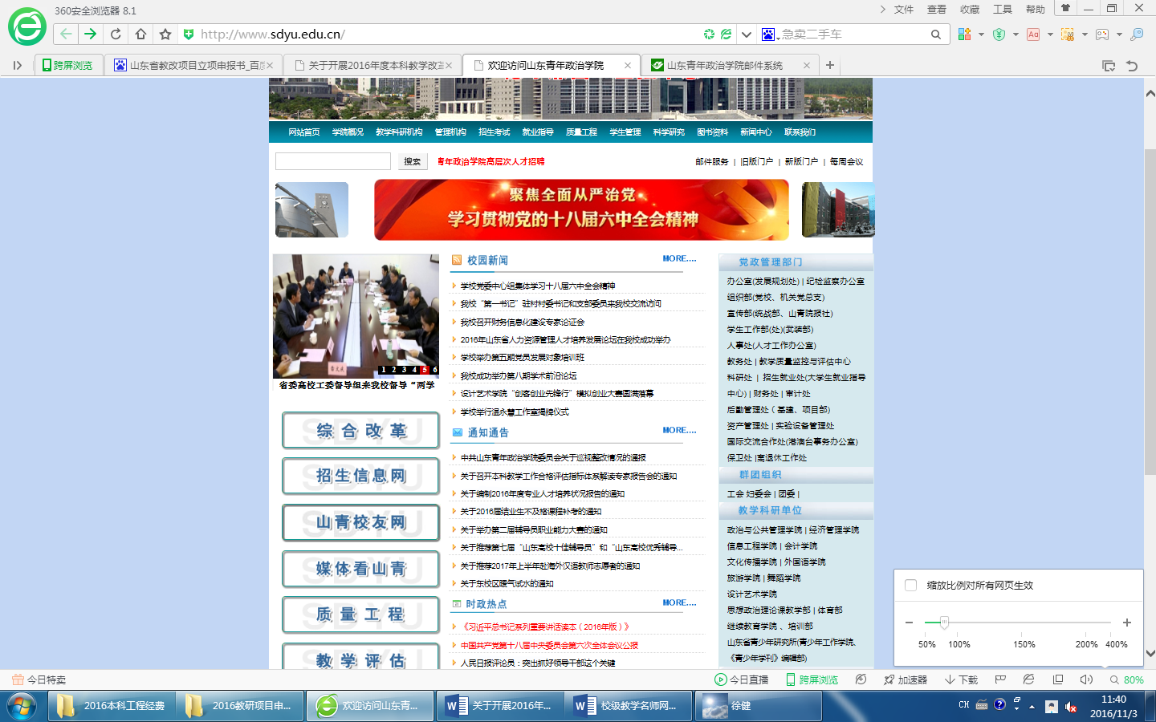

2．在质量工程网站首页下方的“用户登录”框中输入用户名和密码，点击“确定”登录系统。首次使用平台的用户需先注册。

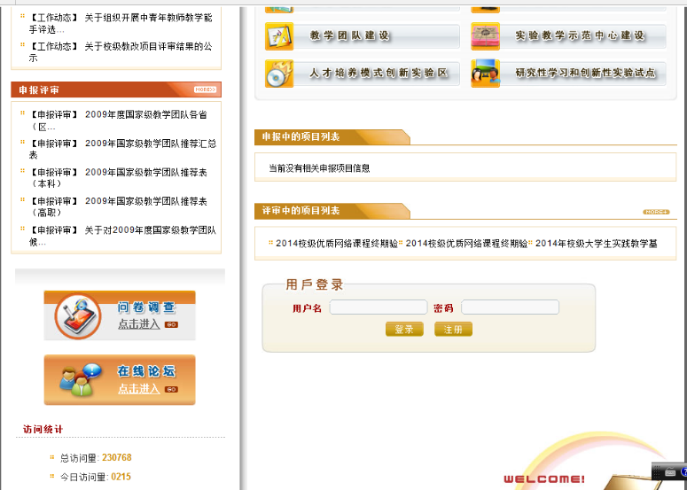

3．登录成功后，点击“质量工程申报评审”，进入申报信息管理界面。

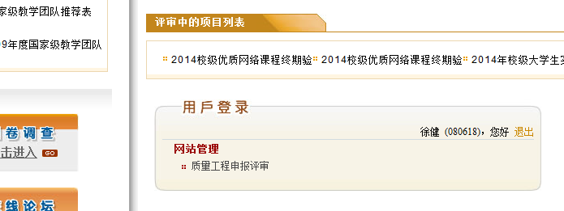

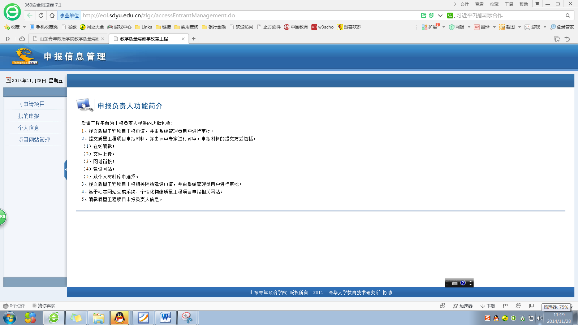

二、提交申报申请
1．点击申报信息管理界面左侧的“可申请项目”。
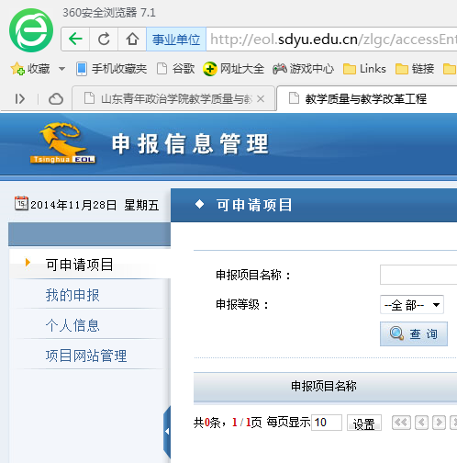
2．点击“2016年校级教改项目申报”条目后的“申请”图标。
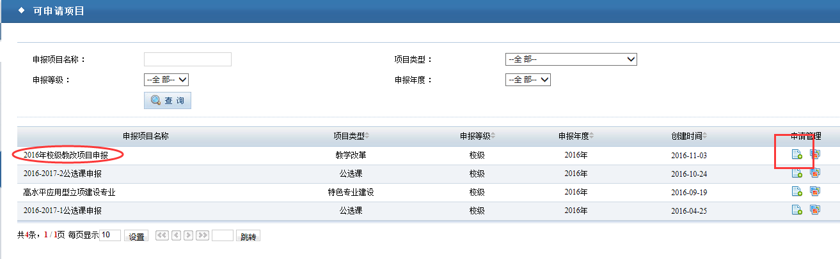
3．填写申报信息。申报名称格式为姓名＋“2016年校级教改项目申报”，在“是否同时申请项目网站”后面选“是”，正确选择所在院部后点击“提交”。
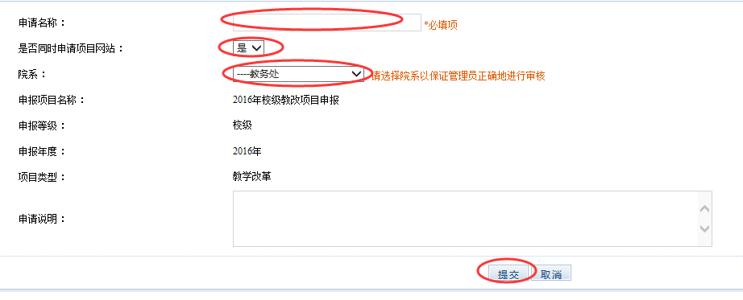
三、建设申报网站
1．点击申报信息管理界面左侧“项目网站管理”，右侧将显示已建立的项目网站。
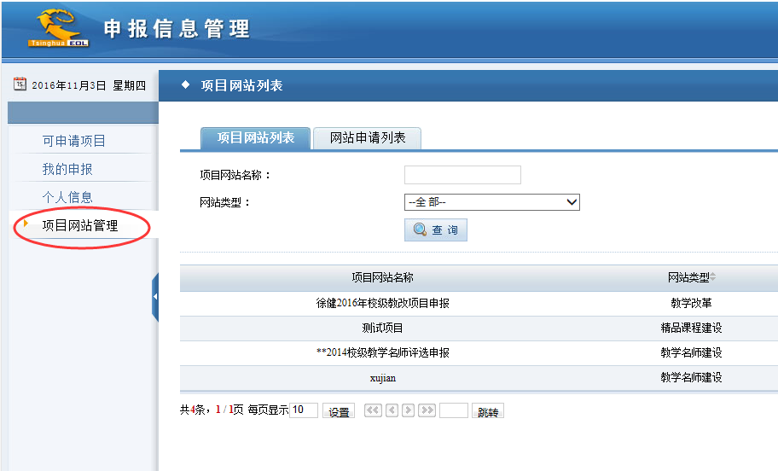
点击项目网站名称后面的“建设”按钮，可进入项目网站建设页面。
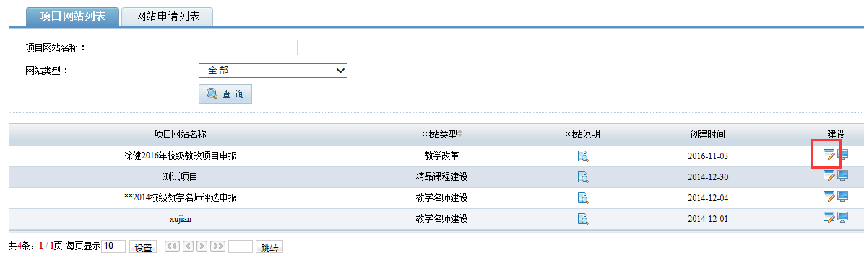


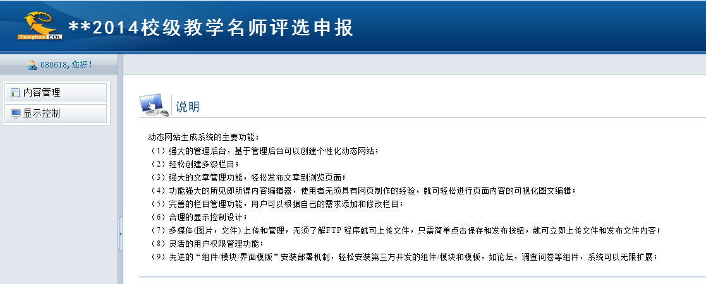

3．设置网站栏目。在网站建设页面点击左侧的“内容管理”，再点击“栏目管理”。
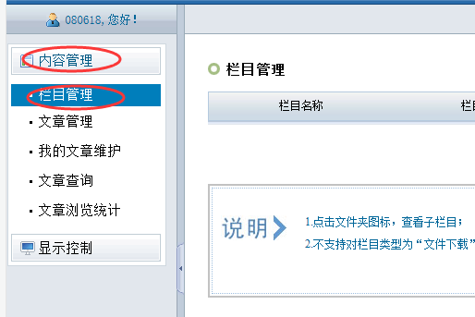
点击“添加栏目”按钮可以添加网站栏目。
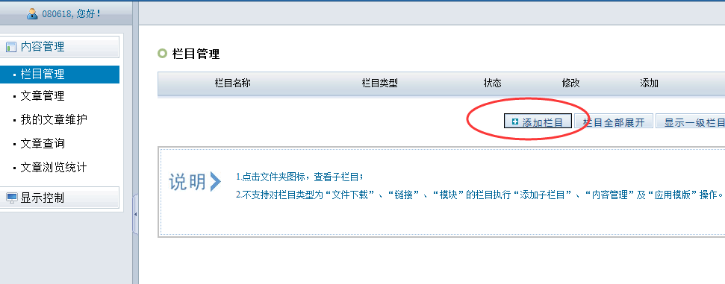

4．上传材料。点击左侧菜单内的“文章管理”，在右侧目录树中选择材料所在栏目，然后点击 “内容添加”按钮。
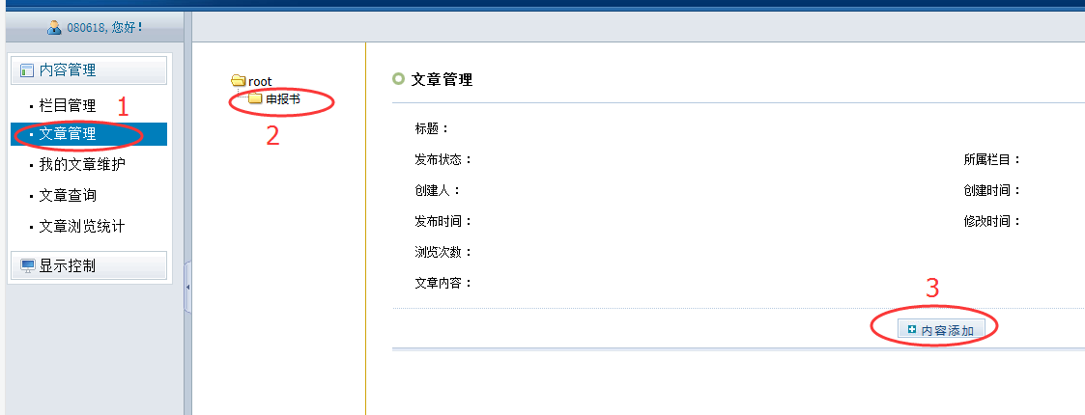

在文章管理界面，填写文章标题和内容，点击“提交”。

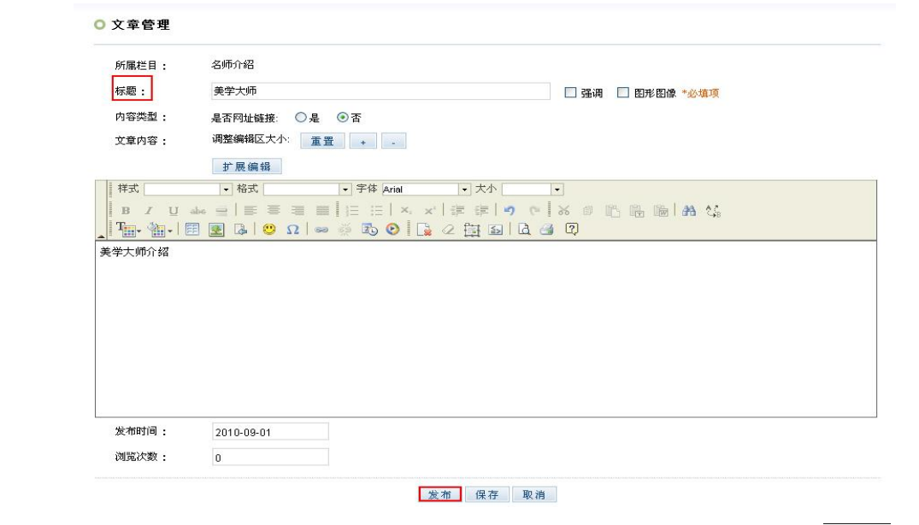

5．设置展示形式。
1）选择展示模板：在网站建设界面左侧点击“显示控制”，再点击“申报项目模板选择”，在模板选择界面中选择一个外观模板，点“提交”。

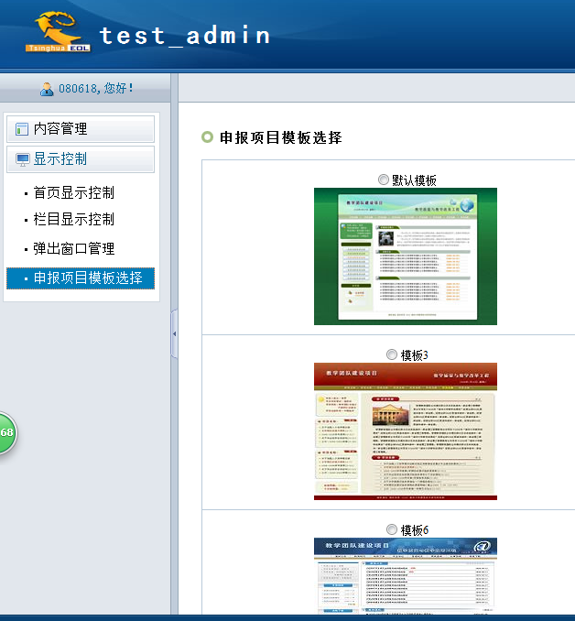
至此，基本完成了教改项目网上申报，更多功能请查阅《质量工程使用手册之申报负责人》。

若有问题，可以咨询教务处徐健老师，联系电话58997521,15105313839。

